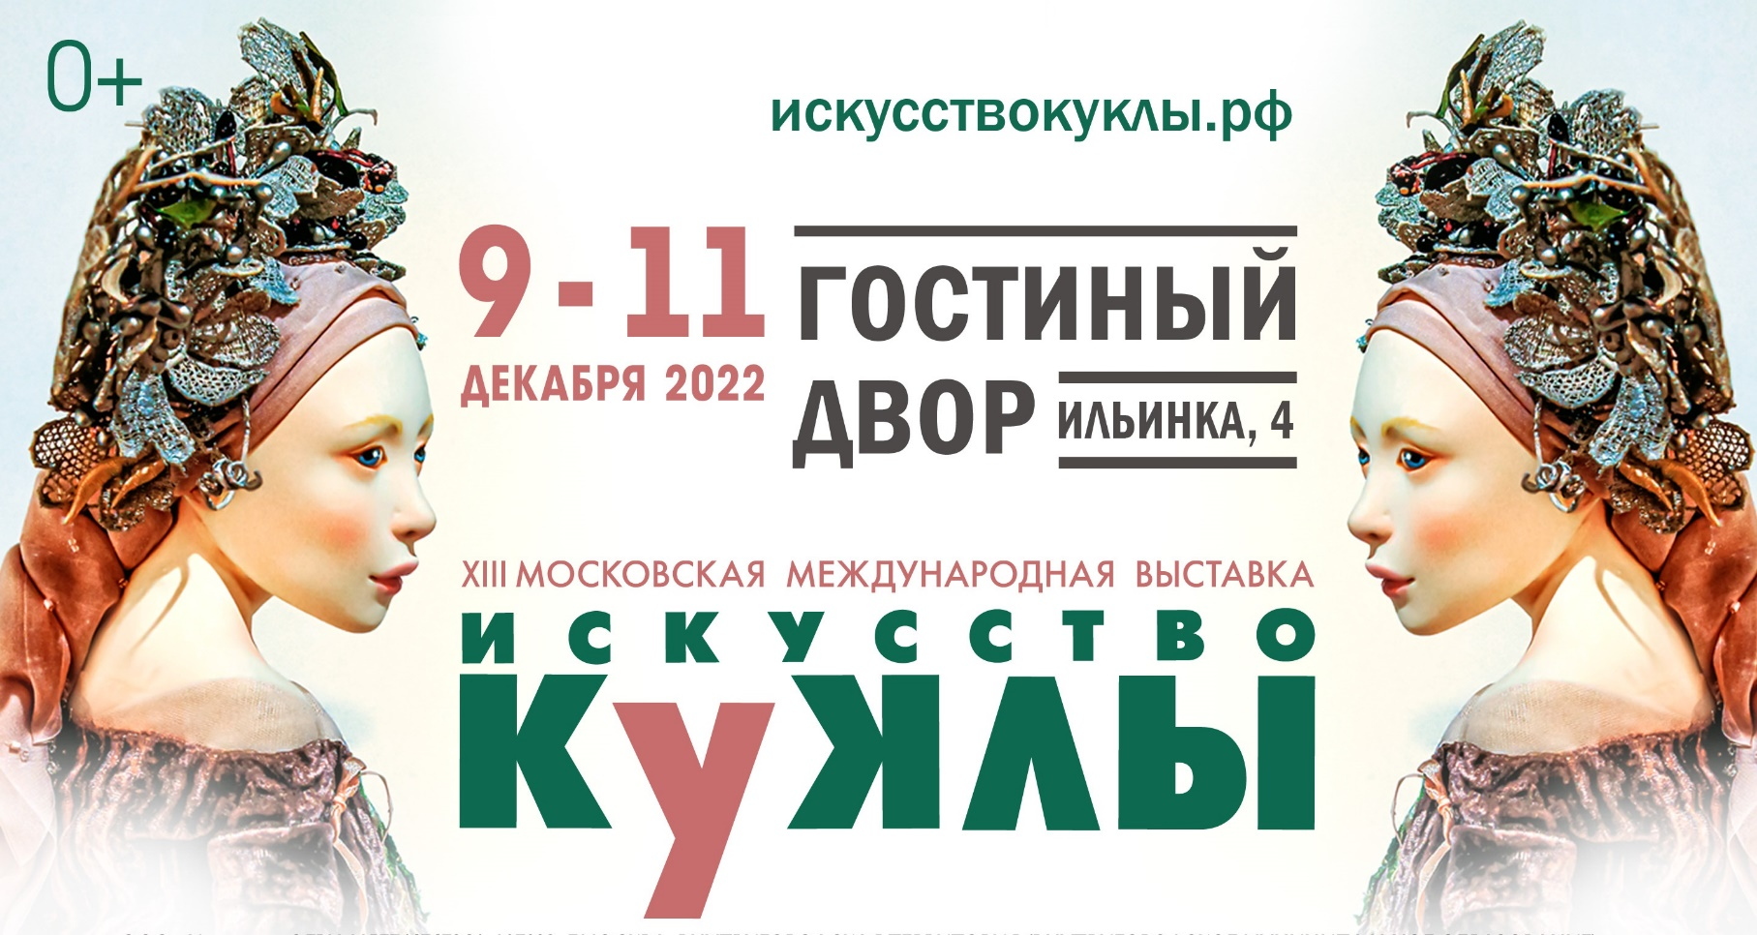

XIII Московская международная выставка
ИСКУССТВО КУКЛЫ
9-11 декабря 2022
Гостиный двор, Ильинка, 4
Учредитель – Культурный фонд «КУКЛЫ МИРА»
Сайт: искусствокуклы.рф
Вселенная архаики и архаика мета-вселенной.

Выставка 2022-го года войдет в историю человечества событием планетарного масштаба – демонстрацией широкой публике первых в мире кукол, созданных нейронной сетью!

Почему эта презентация уникальна и сверхсенсационна?
Мы все знаем, что нейросети уже пишут музыку, играют в шахматы, рисуют картины.
Но именно создание нейросетью объекта «КУКЛА» - гораздо масштабнее, чем попытка креативного действия, это выход за рамки исключительно творческого акта.

Кукла – объект социокультурный, несущий в себе и художественные, и социально детерминированные смыслы. Кукла появилась, жила и живет как уникальный предмет на стыке искусства и общественных явлений истории, кукла – всегда отражение человеческой природы. И то, что первыми такую куклу привнесли в наш мир не философы, не социологи и не биоинженеры, а художники, - это абсолютный гуманитарный прорыв в новые возможности искусства как инструмента освоения мира и продолжения человеческого гения в мета вселенной.

Кукла испокон веку помогала выйти за границы телесности человека и посмотреть на себя извне; кукла, созданная нейросетью, помогает выйти за пределы человеческого сознания. Пластическая мощь обобщений, свойственная кукольным объектам человеческой архаичной культуры закольцовывается архаикой искусственного интеллекта.
Тысячи зрителей выставки «Искусства куклы» будут первыми на планете Земля, кто увидит куклы, созданные нейросетью.

Только одной этой информации было бы достаточно для нашего пресс-релиза и для причины попасть на мировую премьеру! Но организаторы выставки традиционно собрали на площади 10 тысяч кв. метров в центре Москвы лучших художников, дизайнеров и мастеров, чья профессиональная деятельность связана с авторской, художественной куклой, коллекционными мишками Тедди и креативными игрушками.

Особый раздел выставки в этом году – куклы-ангелы. Как никогда тема оберегов, хранителей, защитников от беды прошла сквозь каждое сердце и художники отразили ее в своем творчестве. Дмитрий Беляев представит экспозицию «Мантрами железными выправляют мир» с легендарными куклами-панками, а Андрей Журавлев серией скульптур «Мать-прародительница» проиллюстрирует женский архаичный образ древних народов. Главный персонаж его коллекции - Олениха (Лосиха), древнейшая славянская богиня плодородия, неба и солнечного света, мать, защитница, кормилица.

Творческие люди объединяются, чтобы творить добро и красоту с посылом мира всем! Объединяются и ангелы, чтобы защитить нас от злобы и вражды. Как встарь, обращаются люди к природным силам: экспозиция «Притяжение» - о силе и энергии морского дерева (driftwood); проект «H2O» - о милосердии воды, смывающей и омывающей; на стенде «Чудосад» материализуются чудо-цветы и чудо-звери из старинных колыбельных; а в проекте «Другое измерение» вы даже сможете…погадать на зайцах! Связь времен продолжит композиция «Aposteriori» - серия тотемных животных, которые появляются при рождении у каждого ребенка, чтобы, как видимая часть души, сопровождать и оберегать его всю жизнь.

Тему архаики продолжают Юлия Ральникова, Лариса Талышева и Татьяна Кураева в экспозиции «Фантасмагория русской души». Вдохновившись старинными сказками, песнями, танцами и философскими исследованиями загадочной русской души, художницы выразили ее многогранность, самобытность, независимость, широту и красоту через искусство нагромождений образов, видений, фантазии. Куклы покажут нам сон, в котором подсознание облекает чувственный опыт в визуальные объекты. Культурный код традиционных ритуалов, их таинство и недосказанность, материализованное невербальное - таких кукол мы еще не видели.

Тему предновогодних мистерий продолжает проект «Алая Роза»: их куклы - образы легендарных литературных персонажей, среди которых Казанова, Призрак оперы, Граф Дракула, Красавица и чудовище, Багровый пик под канделябрами среди драпировок вишневого бархата.
Художницы Евгения Егорова, Анна Логинова, Маргарита Дадыкина приглашают зрителя исследовать «Шекспировские страсти» по знаменитым пьесам ярчайшего накала. Персонажи Шекспира всегда доходят до крайностей, а в произведениях кипят нешуточные страсти, те самые, шекспировские. Что может быть для художника интересней, чем спустя сотни лет после появления пьес Шекспира, посмотреть вокруг себя и опознать созданные им образы в своём окружении?

А дальше, за Шекспиром, рекомендуем зрителю проследовать на экспозицию Анны Переверзевой «Королевы Англии». Ее героини - две женщины, на судьбы которых повлияла Англия и трон: Виктория и Елизавета. Проект интересен не только художественным экскурсом в историю Британии, но рассказе об их чисто женском влиянии на жизнь англичан. На примере Виктории вы узнаете историю английского кружева, развитию и прославлению которого она посодействовала лично. История Елизаветы-II будет рассказана через историю создания ее коронационного платья, которое является музейным шедевром и наполнено глубоким смыслом.

Еще один тематический исследовательский арт-проект посвящен 120-летию медведя Тедди, его вместе с художниками готовят специалисты Дарвиновского музея - захватывающую историю отношений Homo sapiens с медведем от реальных пещерных животных до современных дизайнерских интерпретаций этого образа в игрушках, одежде, интерьере.

И какой же Новый год без традиционных персонажей?! Художники на этот раз представят не только популярных Дедов Морозов и Снегурочек, но и других народных персонажей, связанных со сменой года и древними ритуалами: Любавы, Зайцы, Козули…
Отличный повод познакомить детей с глубокой историей своей страны и купить подарки со смыслом.

Три дня в центре Москвы, в огромном зале Гостиного двора зрителей будут ждать тысячи кукол: из нежнейшего фарфора, из могучего дерева, из пластика, текстиля и бумаги.
Сотни авторов в течение года готовили свои новые коллекции прекрасных кукол в самых разных жанрах и стилях: Барби, этнические, могучие куклы-панки, изысканные классические дамы всех эпох и цивилизаций, статичные и подвижные, максимально реалистичные и предельно абстрактные. Вы также сможете купить в предновогоднюю пору уникальные подарки ручной работы, лимитированные тиражи ватных и стеклянных елочных игрушек, любимых бесконечно трогательных мишек Тедди и фантазийных креативных персонажей.

Экспозиция адресована широкому кругу зрителей, семьям с детьми разного возраста.
Билеты можно приобретать заранее на сайте искусствокуклы.рф.
Пресс-служба мероприятия:
Анна Поваркова, +7 (915) 453-53-99
povarkova.anna@yandex.ru

